Настройка маршрутизатора INNBOX E39 Искрател.

1. Подключить кабель от ШАНа в порт WAN маршрутизатора, компьютер в Ethernet-порт 3.
2. С помощью браузера подключиться по адресу 192.168.1.1(предварительно необходимо прописать на сетевой карте своего компьютера ip-адрес из этой же сети, например: 192.168.1.2 с маской подсети 255.255.255.0. В качестве шлюза указать 192.168.1.1)
ввести имя пользователя и пароль:
Имя пользователя – admin, пароль - admin

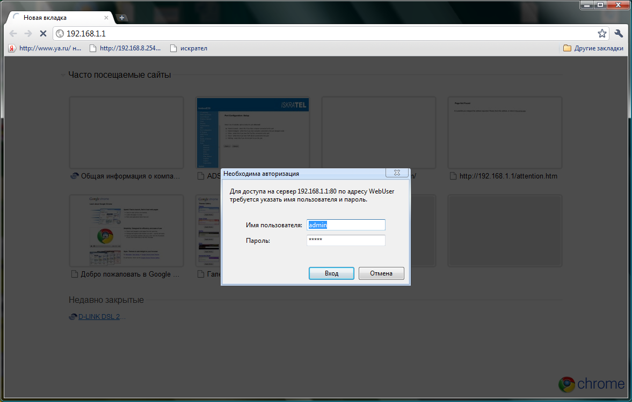

3. В окне слева выбрать Configuration → Quick setup → Configure VLANs, указать VLAN=190 - для телефонии, VLAN=1 – для Интернета, VLAN=x для IPTV. X=1601-1699 (1 VLAN на кольцо)

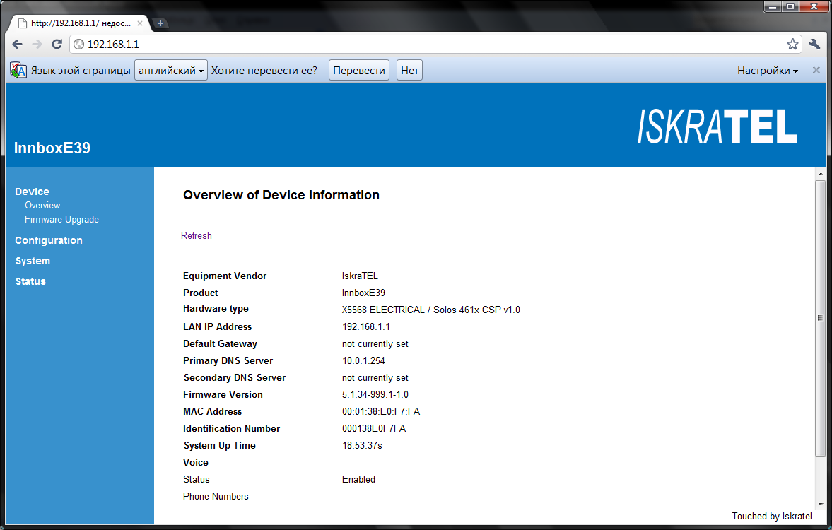

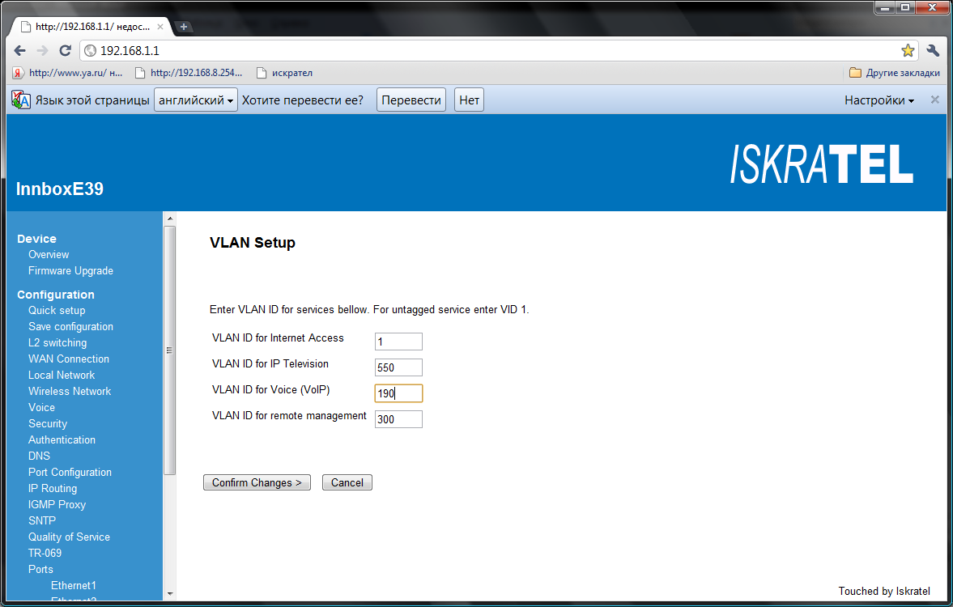

Нажать кнопку Confirm Changes

4. В окне слева выбрать Voice
4.1 В закладке System Settings
Выставить:
VoIP Functionality – Enable(SIP)
IP interface Name – iplan ! (обязательно, иначе нельзя назначить номер абонента)
Region – CIS
Нажать кнопку Apply

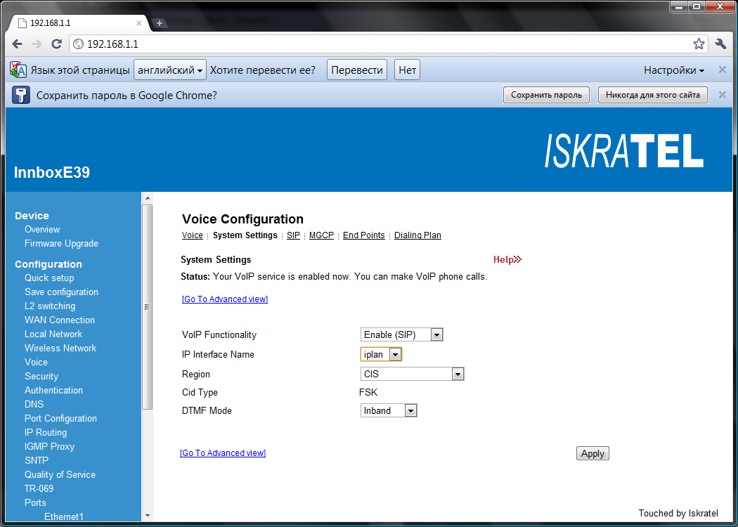

4.2 В закладке SIP
Proxi – 10.0.0.254
Нажать кнопку Apply

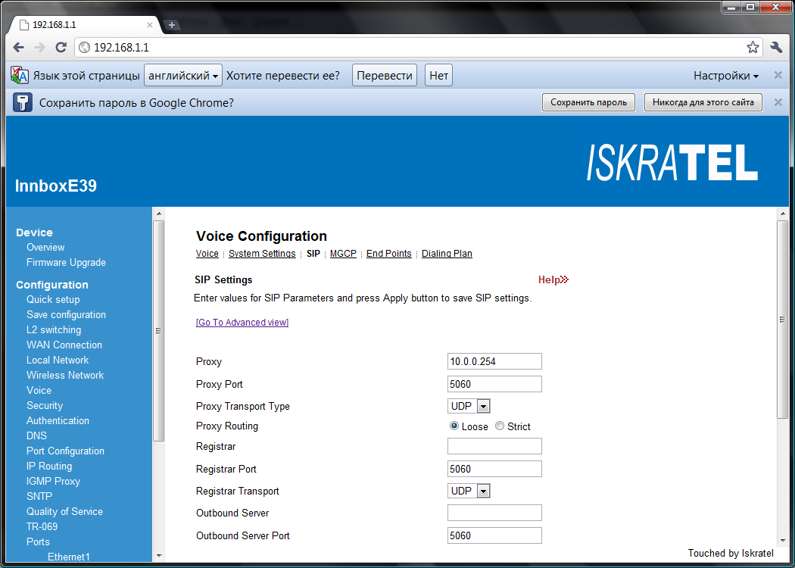

4.3 В закладке End Points нажать на карандаш в столбце Edit.
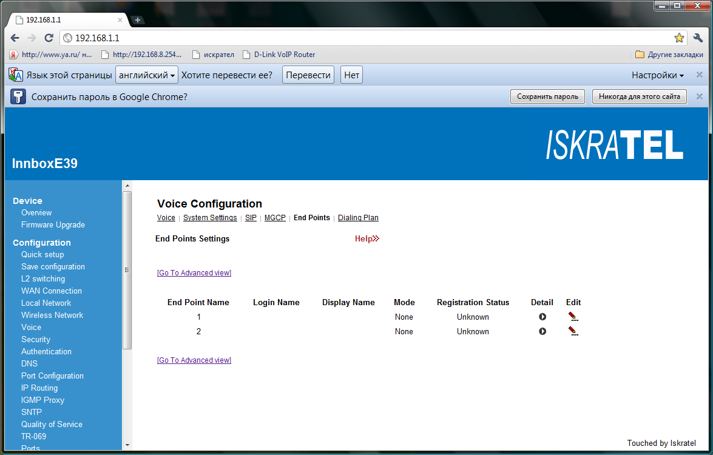
Задать абонентский логин для телефонии из абонентской карточки (End Point Name = Login Name = Display Name, например sip8452372515, при этом номер абонента 372515) и пароль, admin state выставить inservice. Нажать кнопку Apply.
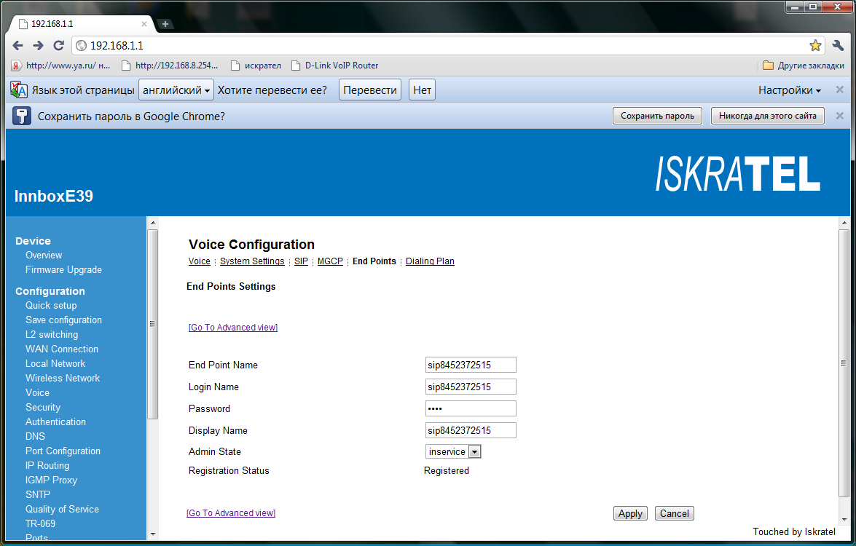

4.4 Вернуться к закладке System Settings и выставить IP interface Name – ipvoip
Нажать кнопку Apply.
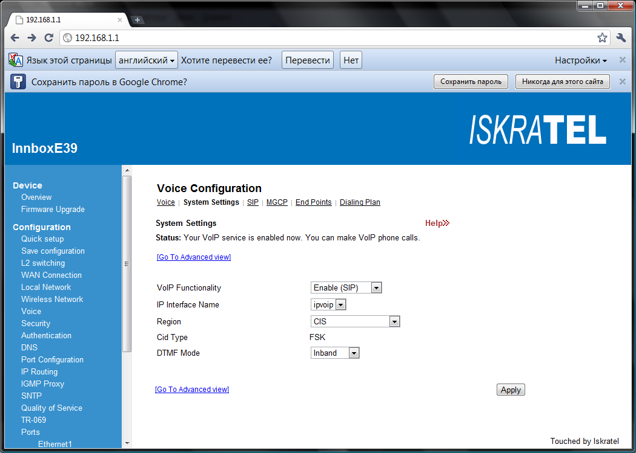

Нажать кнопку Apply.

5. В окне слева выбрать Port Configuration
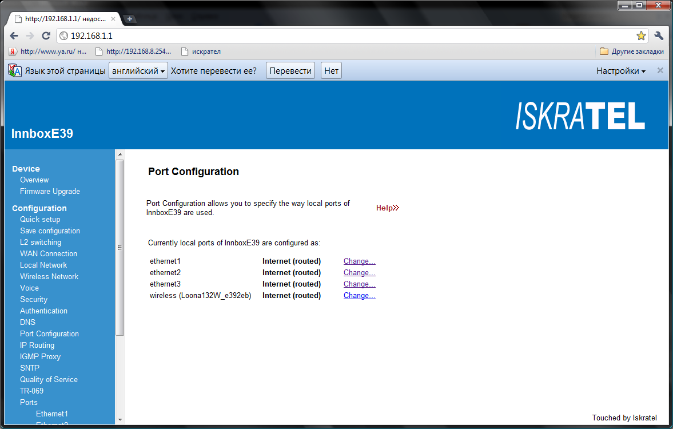

Нажать кнопку Change и выбрать для настройки порта под Интернет строку Internet (bridged), для настройки порта для TV – Video Set Top Box, далее Next → Confirm Change.

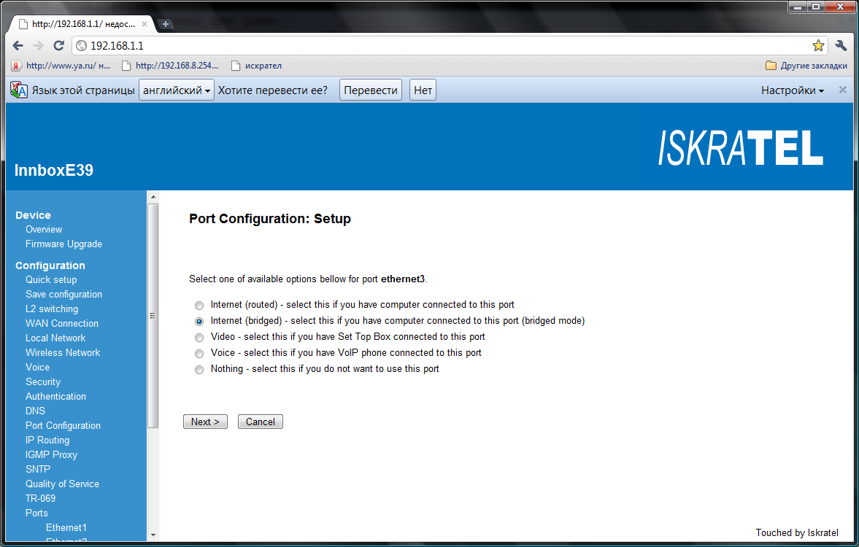

Для выхода в Интернет на абонентском компьютере нужно создать соединение как для ADSL с указанием абонентского логина и пароля.

6. После настройки всех параметров в окне слева выбрать System → Reset&Restart , нажать кнопку Commit, затем Restart.

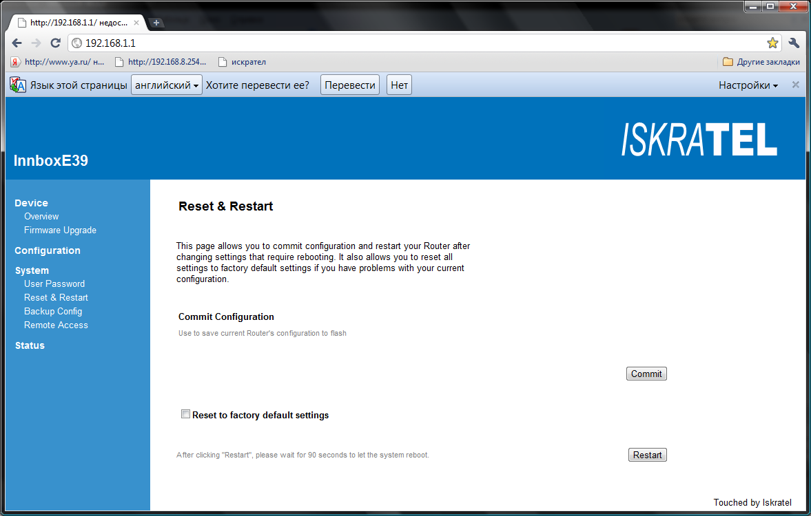

7. Если поставить галочку в строке Reset to factory default settings и затем нажать Restart, то маршрутизатор вернется к первоначальным настройкам.

